任务1

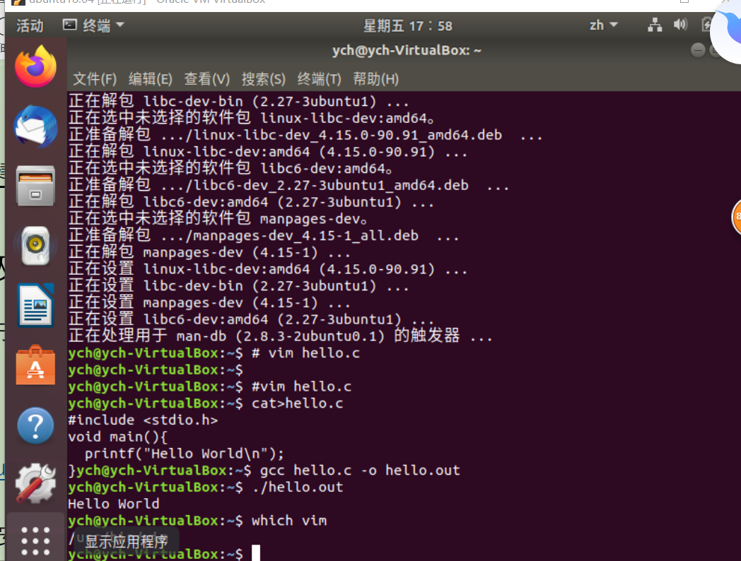

·遇到的问题

1. 下载完virtual和Ubuntu后，无法添加光驱
2. 在使用Ubuntu19.0时，虚拟机一直无法启动
3. 按照教程下载gcc的时候，一直无法将它安装

·解决方法

1. 发现是电脑系统设置问题，于是进入BIOS更改了设置
2. 改用Ubuntu18.0.4后，虚拟机就可以成功启动
3. 听同学的建议在虚拟机终端改用阿里源，成功安装gcc